# Postadres

Postbus 2040  
3000 CA Rotterdam

# Bezoekadres

Dr. Molewaterplein 40  
3015 GD Rotterdam

L.S.,

|  |
| --- |
| Doorkiesnummer 06-45268889 |
| Kamernummer EE-2132 |
| E-mail rescuestudie@erasmusmc.nl |
| Datum 08-01-2023 |
|  |



**Wij willen u graag op de hoogte brengen van de RESCUE studie van het Erasmus MC (Rotterdam) die binnenkort van start zal gaan. We hopen dat u ons wilt ondersteunen in de werving van potentiële deelnemers door deze informatie over de studie met hen te delen.**

Doel

Uit eerder onderzoek blijkt dat zwangere gevluchte vrouwen vaker nadelige zwangerschapsuitkomsten hebben dan andere zwangere vrouwen in het land van bestemming. Het doel van deze studie is het evalueren van de zorgvraag en zwangerschapsuitkomsten van zwangere vrouwen die vanuit Oekraïne naar Nederland zijn gevlucht.

Deze kennis is vereist voor de ontwikkeling, organisatie en evaluatie van zwangerschapszorg aan deze specifieke groep gevluchte vrouwen. Hiermee zal uiteindelijk de kans op een gezonde start voor hun pasgeborenen bevordert kunnen worden.

Wat vragen wij van u?

Wij zijn op zoek naar zwangere en bevallen vrouwen, die vanaf februari 2022 gevlucht zijn vanuit Oekraïne naar Nederland en in Nederland zwangerschapszorg en/of bevalzorg hebben ontvangen.

Als organisatie verkeert u in een unieke positie om ons te helpen bij het werven van potentiële deelnemers. Staat u via uw organisatie in contact met vrouwen binnen onze doelgroep?

We vragen u dan vriendelijk om deze vrouwen te informeren over onze studie. Dit kan middels de informatiebrief, die wij in de bijlage hebben toegevoegd. In deze informatiebrief is een aanmeldlink verwerkt, zodat geïnteresseerde vrouwen met ons onderzoeksteam in contact komen. Ook hebben wij een informatieposter toegevoegd, die u kunt ophangen. Ook in deze poster is de aanmeldlink verwerkt. Een Nederlandse versie van deze poster vindt u in bijlage A.

Vervolg

Als u vragen heeft of meer informatie wenst over de studie of het eindrapport wilt ontvangen, kunt u contact opnemen met het onderzoeksteam ([rescuestudie@erasmusmc.nl](mailto:rescuestudie@erasmusmc.nl) of 06 45268889).

Bij voorbaat dank voor uw inzet en betrokkenheid.

Met vriendelijke groet,

**RESCUE studieteam**

Drs. Daphne de Bruin (projectleider),

Dr. Hanneke de Graaf (onderzoeker),

Prof. dr. Arie Franx (hoofdonderzoeker).

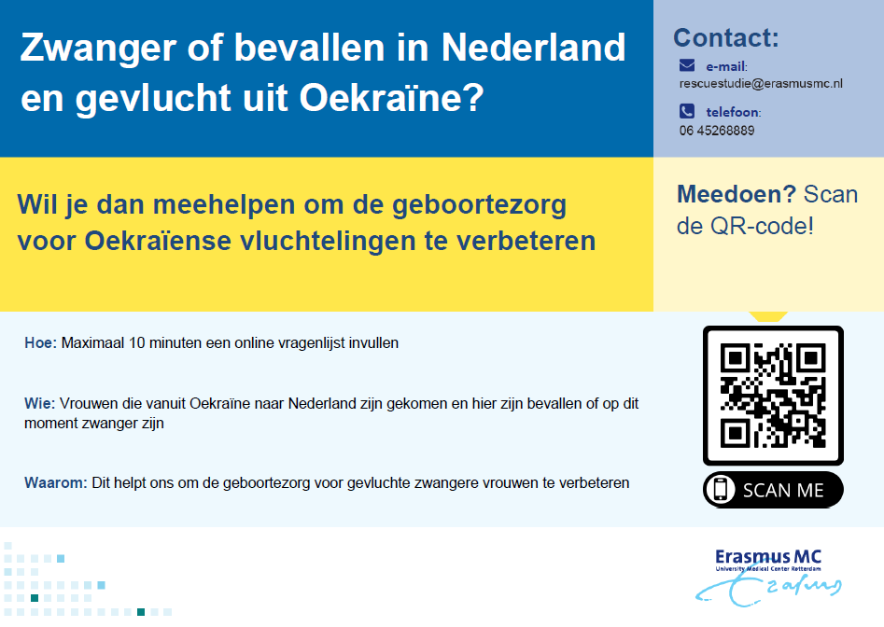**Bijlage A: Informatieposter in het Nederlands**